集善中学2023年度学生体质健康数据公示
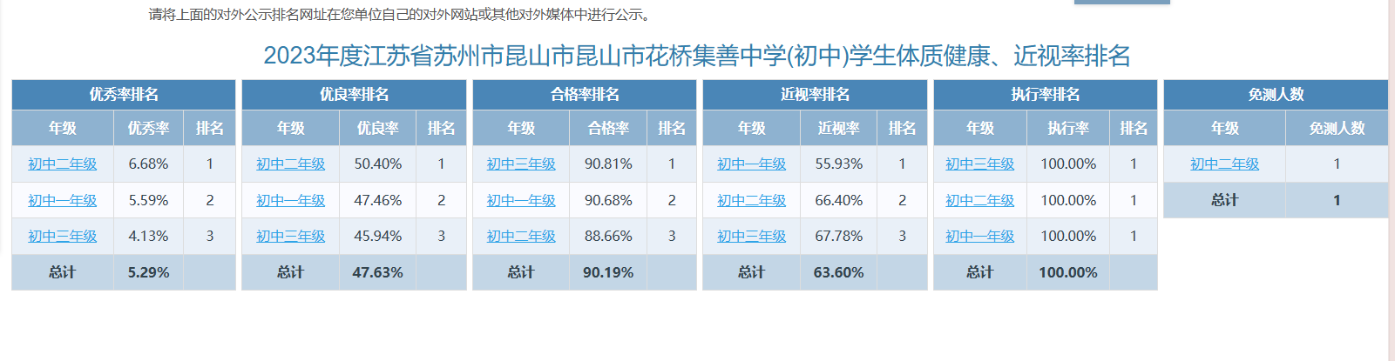
初一年级学生体质测试数据公示
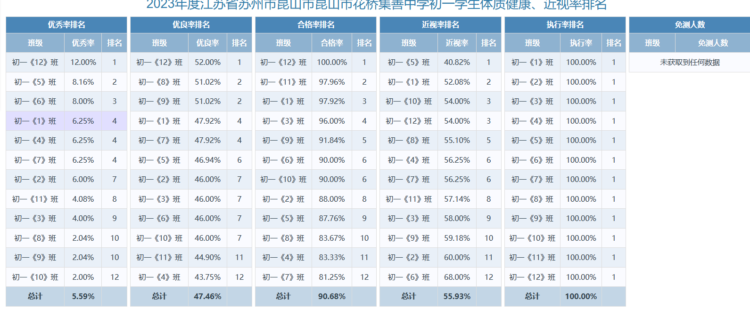
初二年级学生体质健康数据公示
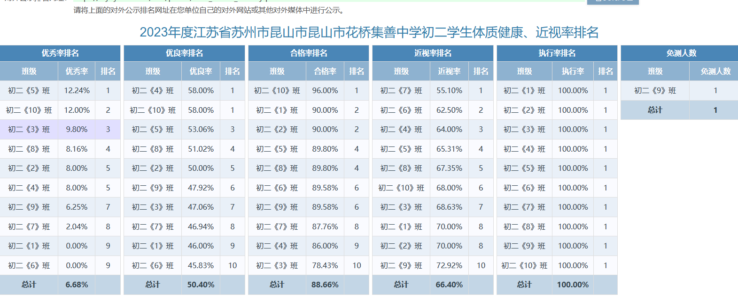
初三年级学生体质健康数据公示
